华山幼儿园的观察记录表
创设背景：
课程起源为国庆节时，孩子们回到家乡走近田野间，感受农耕之趣，在孩子们的节后谈话中，大部分孩子对于挖红薯的经历兴奋不已。以此为契机，同时，恰逢10月16日是世界粮食日，我们班聚焦红薯这一味资源。开展了一系列活动，同时在区域中融入红薯资源，如美工区、益智区和图书区。
观察时间： 2020.10.16下午 |  | 观察教师： 王向行
观察对象：  大班2名女孩1名男孩  女孩A红色外套（5周岁零9个月）  女孩B迷彩外套（5周岁零3个月）  男孩A蓝色外套（6周岁零1个月） |  | 观察地点： 教室阅读区
观察目的： | 幼儿在阅读区游戏中的社会交往情况
观察内容： | 幼儿倾听与表达的情况；幼儿在游戏中与同伴交往情况
观察信息：
片段一：选择角色
女孩A和女孩B来到阅读区，她们坐在皮影幕布后。女孩A问：“你想表演哪一个？”女孩B说：“让我看一看。”女孩B拿起白色的塑料筐进行翻找。女孩B在塑料筐中拿起一个穿红色风衣的红薯娃娃，说：“今天我扮演的是超人红薯。那你呢？”女孩A说：“我想扮演一个公主红薯。”女孩B拿起公主红薯交于女孩A手中。
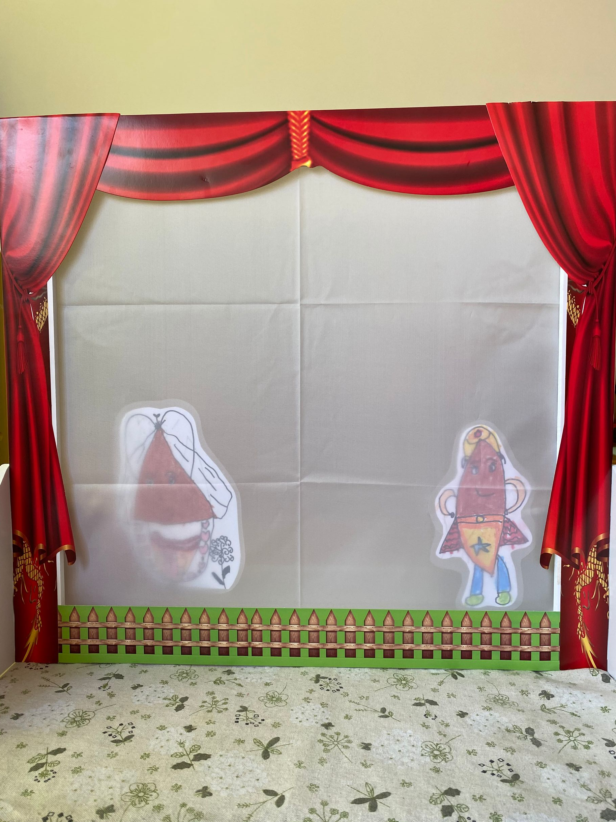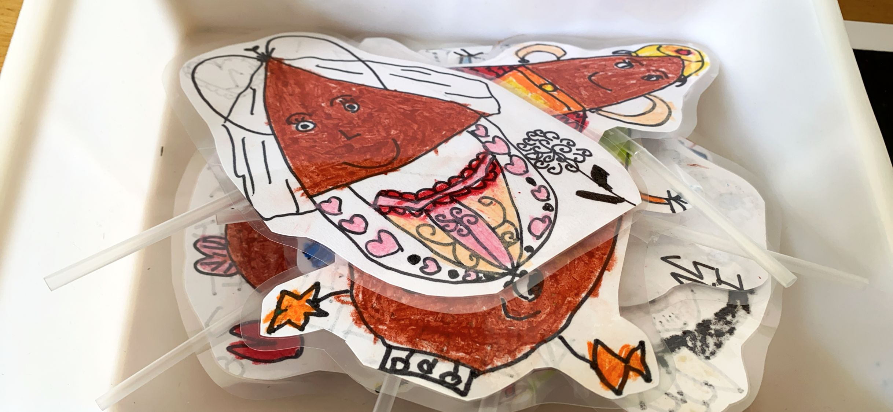
片段二：尝试表演
女孩A对女孩B说：“咱们先演一演。”女孩B说：“那我先说话吗？”女孩A说：“行的。”女孩B:“我是一位狠厉害的超人红薯，我有很多的本领。我会跳高，我会飞行，我还会打坏人。”女孩A说：“那我要什么时候出现啊？”女孩B说：“我说完了，你可以说。”女孩A说：“我开始啦，我是一位美丽的公主红薯，我喜欢跳舞、画画。”女孩B说：“咱们的红薯娃娃该怎么见面呢？”女孩A说：“我从这边，你从那边。”“好的。”女孩B说。
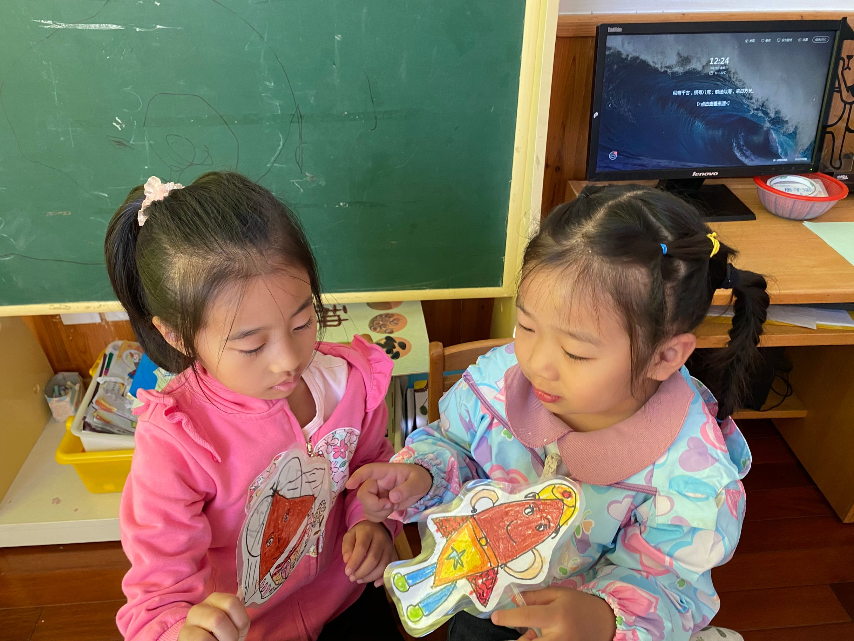
片段三：进行演出
男孩A来到皮影幕布前，问：“你们在做什么？”女孩A说：“我们在彩排。”“马上我们的剧场就要开始啦。”女孩B说。“还有多久？”男孩A说。“开始啦！大家好！我是超人红薯。”“我是公主红薯。”“今天我们的表演的故事是：红薯和红薯。”女孩B从右边进入，女孩A从左边进入，拿着红薯娃娃，进行故事讲述。男孩A说：“太好玩了，我也想试试，女孩A说后面太挤了，坐不下这么多。下次你找个好朋友一起来。”
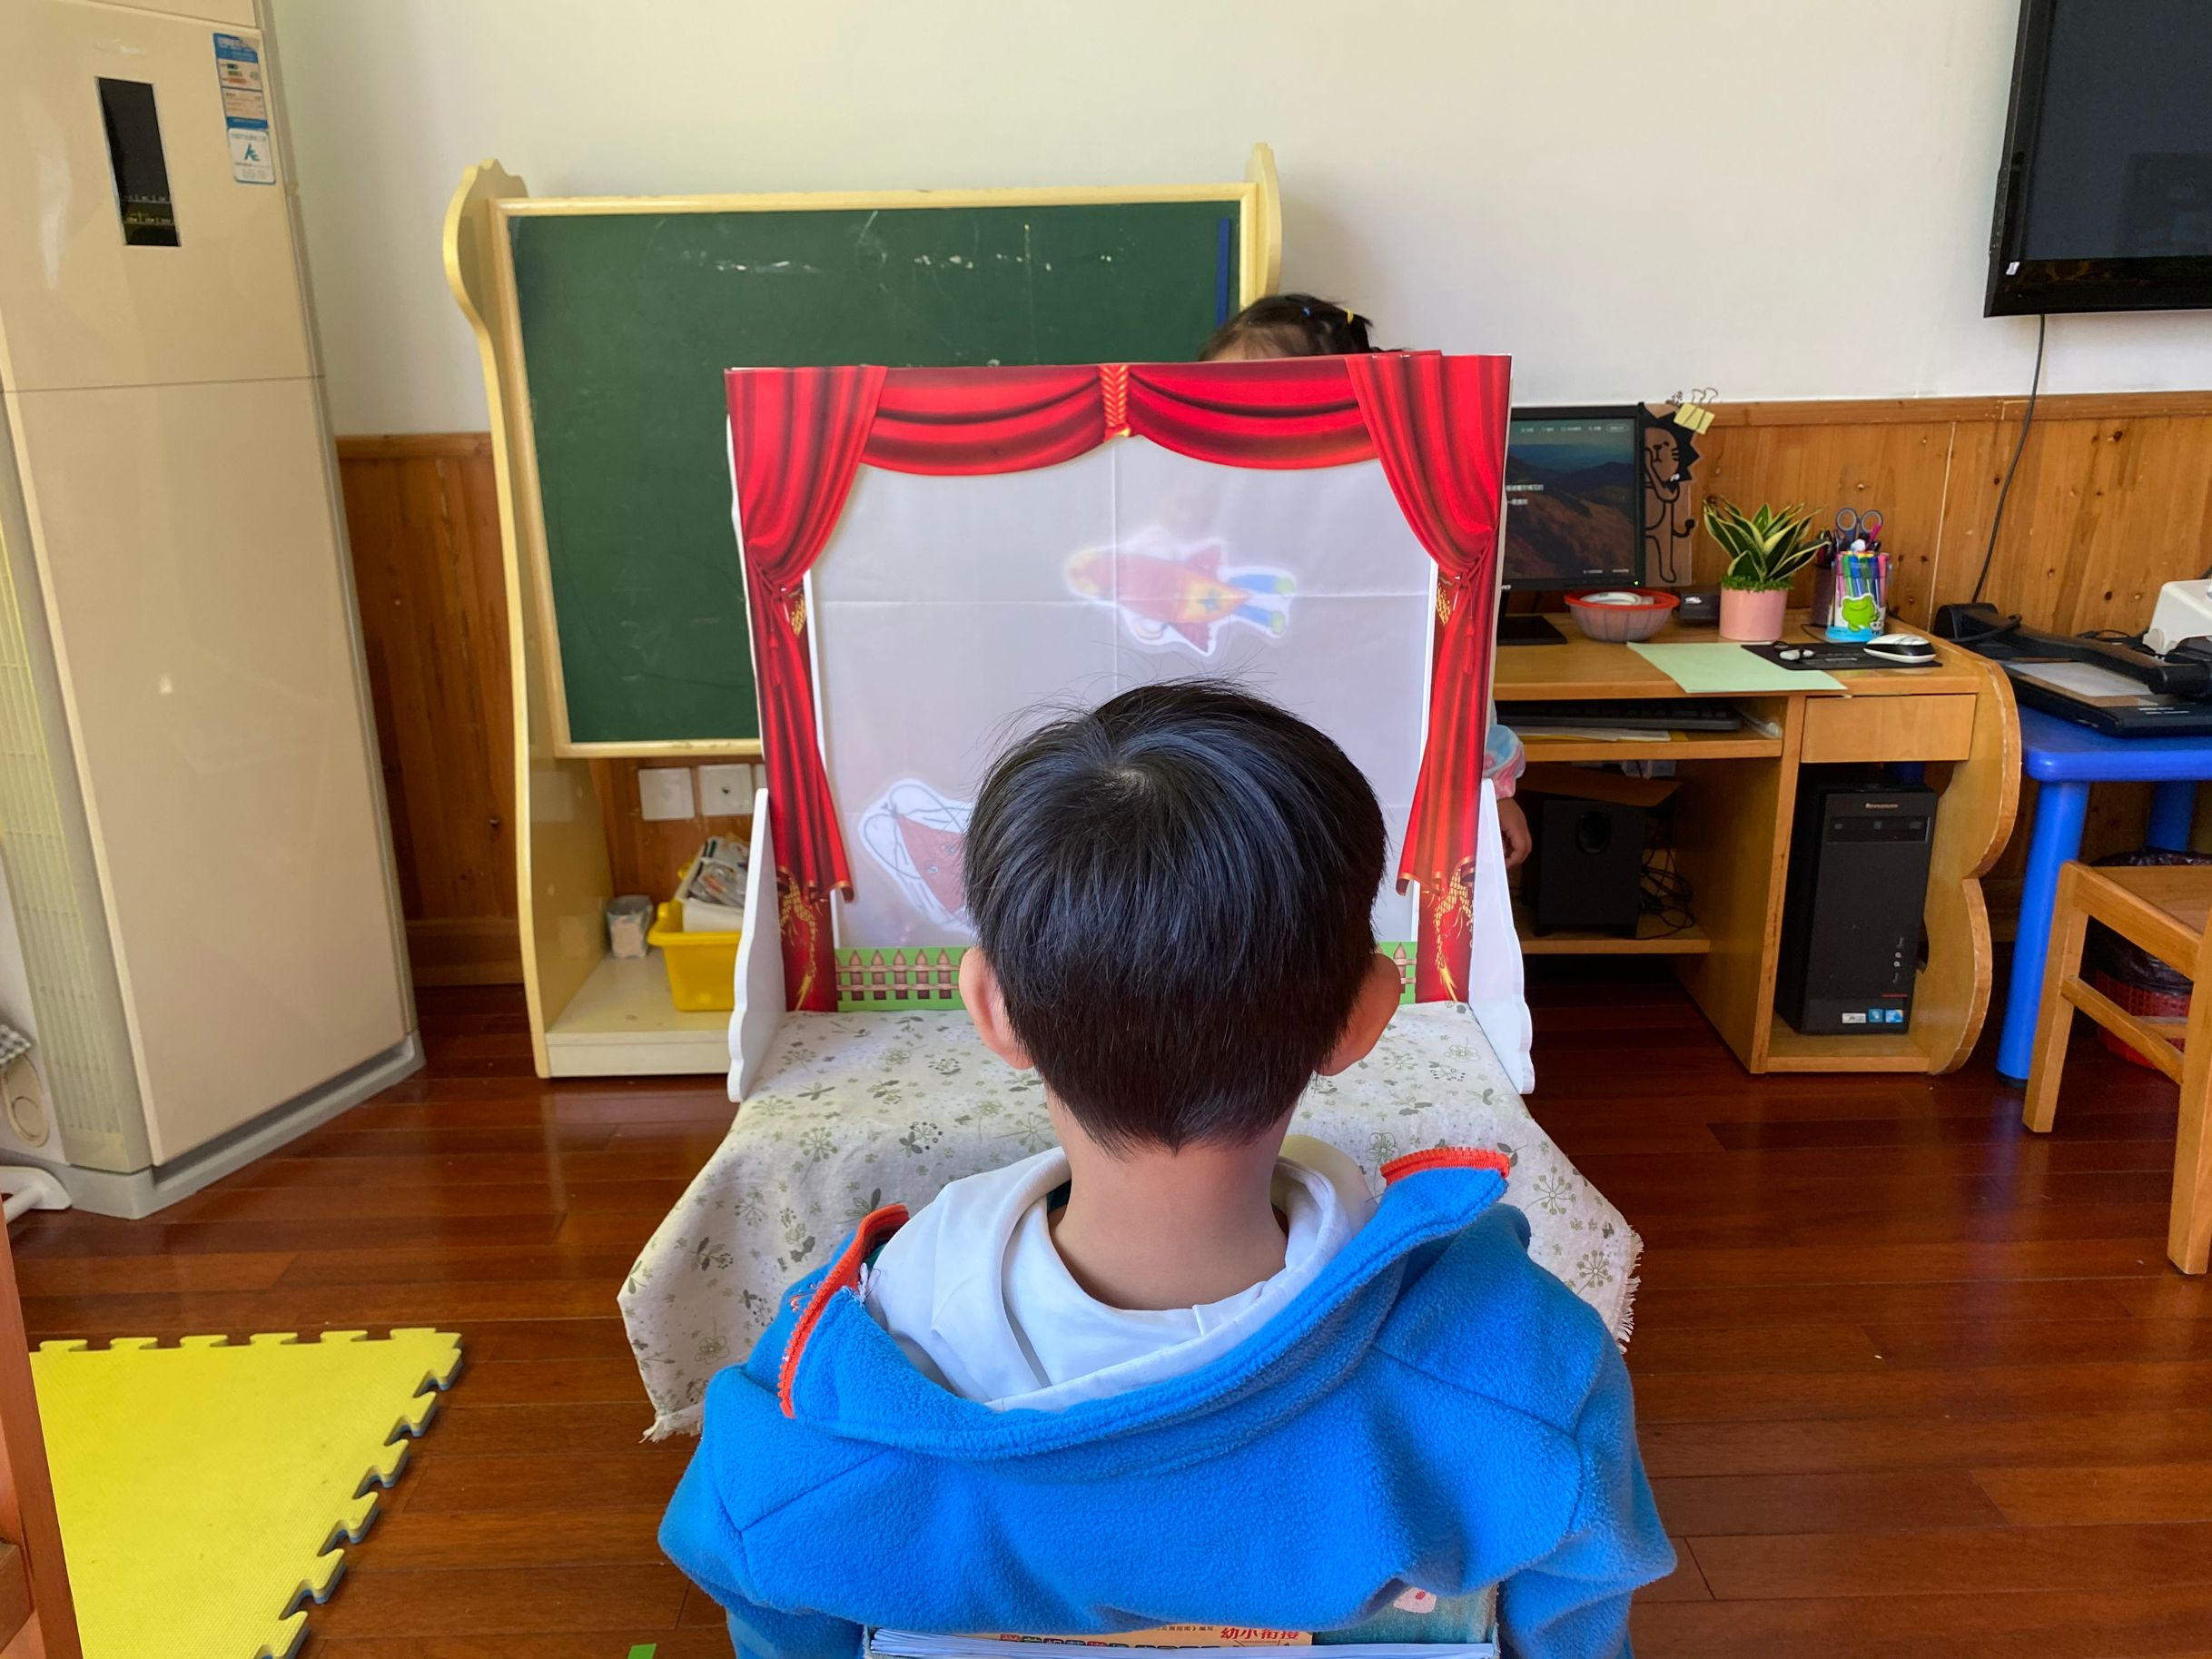
片段四：分享交流（与女孩B的对话）
师：在皮影小剧场，你们是怎么玩的？遇到了什么问题？
幼：我们先选了角色。
师：你选了超人红薯，它有哪些本领？
幼：超人红薯会跳高，还会打坏人。
师：这么厉害呀！那你们是怎么进行表演的呢？
幼：我们一人说一句。
师：表演时遇到困难了吗？
幼：说了几句话，不知道说些什么？
师：大家有什么好主意呢？
幼1：可以想一想。
幼2：可以看一看书里是怎么说的？
师：孩子们进行皮影剧表演前，可以提前进行彩排，或者请观众说一说观影感受。这样下次表演你会更加大胆与自信呢！
分析与解读：
《指南》社会领域大班年龄段指出
一级目标 | 二级目标 | 三级目标
人际交往 | 能与同伴友好相处 | 5-6岁能想办法吸引同伴和自己一起游戏。活动时能与同伴分工合作，遇到困难能一起克服。
《指南》语言领域大班年龄段指出
一级目标 | 二级目标 | 三级目标
倾听与表达 | 愿意讲话并能清楚地表达 | 5-6岁愿意与他人讨论问题，敢在众人面前说话。
依据《指南》中的目标，结合观察实录分析如下：
- 皮影表演，幼儿的兴趣十分浓厚，同时，幼儿对于角色的分工有一定的认知。对于角色的选择，尊重同伴的想法，如：女孩B在选定角色后，没有为女孩A指定角色，而是进行询问、进行角色分工，为合作表演埋下伏笔。
- 两位女孩在游戏中专注的品质，对于她们在一日生活中特别是集体教学活动中的倾听与理解十分有益。同时，抓取幼儿兴趣资源，延时幼儿有益注意，特别是区域材料的不断更替显得尤为重要。
- 对于皮影剧目时长的延续，幼儿需要不断地积累游戏经验，持续性游戏经验的获取显得十分重要。
后期跟进：
- 时空支持：皮影剧场对于幼儿来说是十分喜欢的，同时串联了美工区的红薯娃娃制作，孩子们在形象的创作中深度挖掘并运用于图书区的表演之中，教师就可以给他（她）们足够的时间，让他们进行表演，满足幼儿表演的乐趣。
- 经验支持：在语言表达、社会交往等方面，给予幼儿具体的支持与引导。幼儿对于皮影表演的经验主要停留在欣赏阶段，对于自主进行演绎仍有一定的难度，从摆弄材料到配合语言表达，这一能力的提升需要不断地经验积累。
- 及时支持：在今后游戏过程中，在皮影表演中遇到问题时，可以进行及时沟通经验，或者借助分享交流的契机进行对话与互动。

